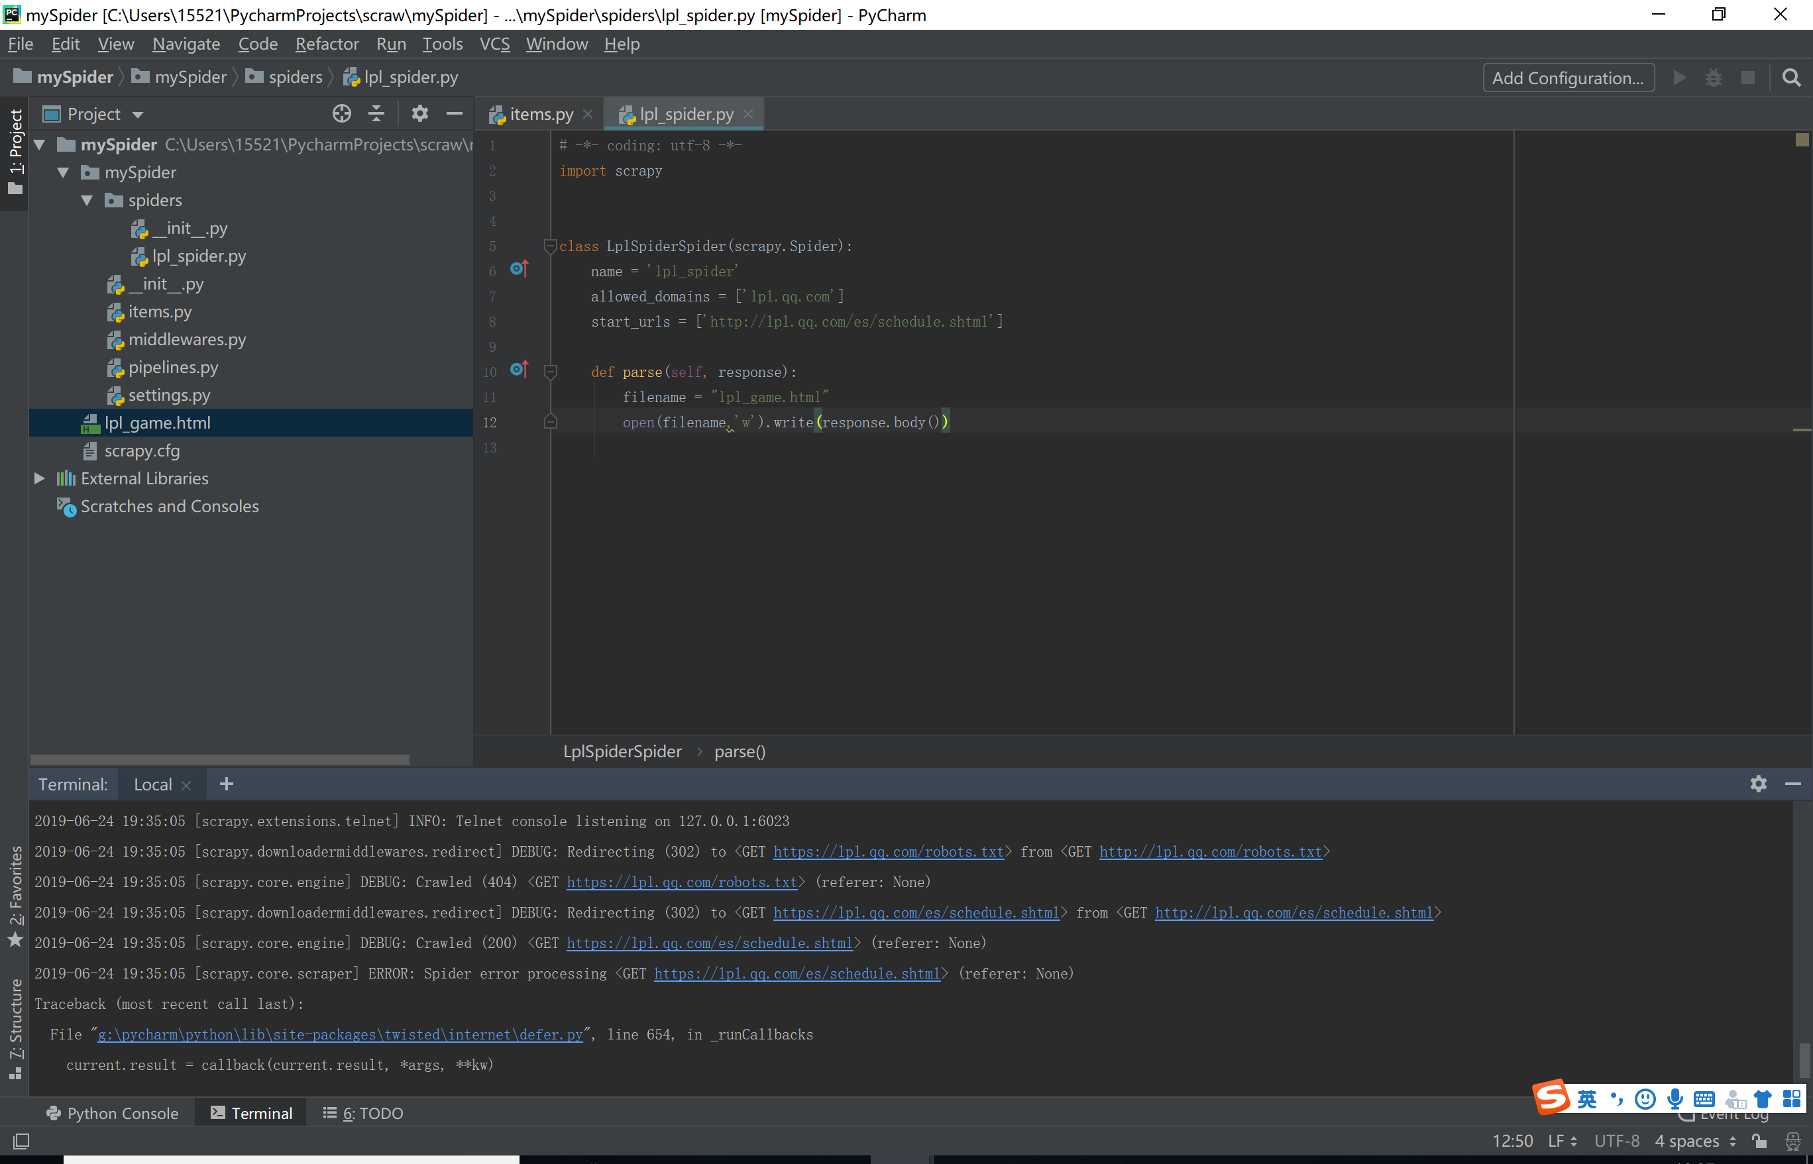

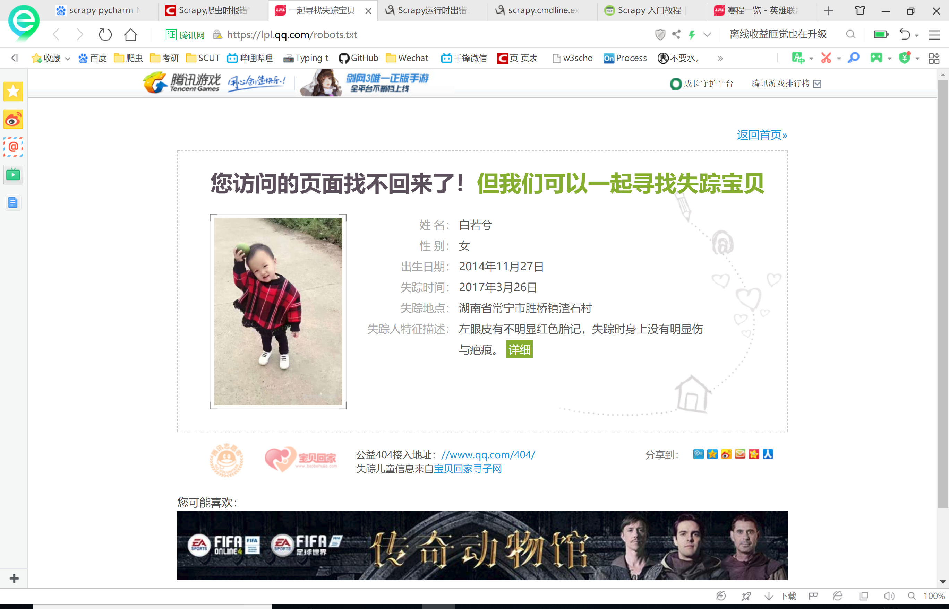

在settings.py中修改了

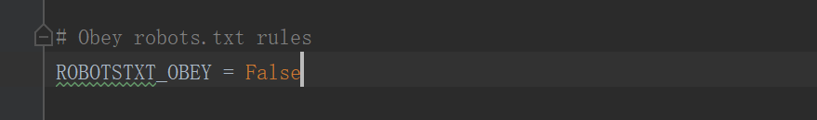

变成了这个样子302

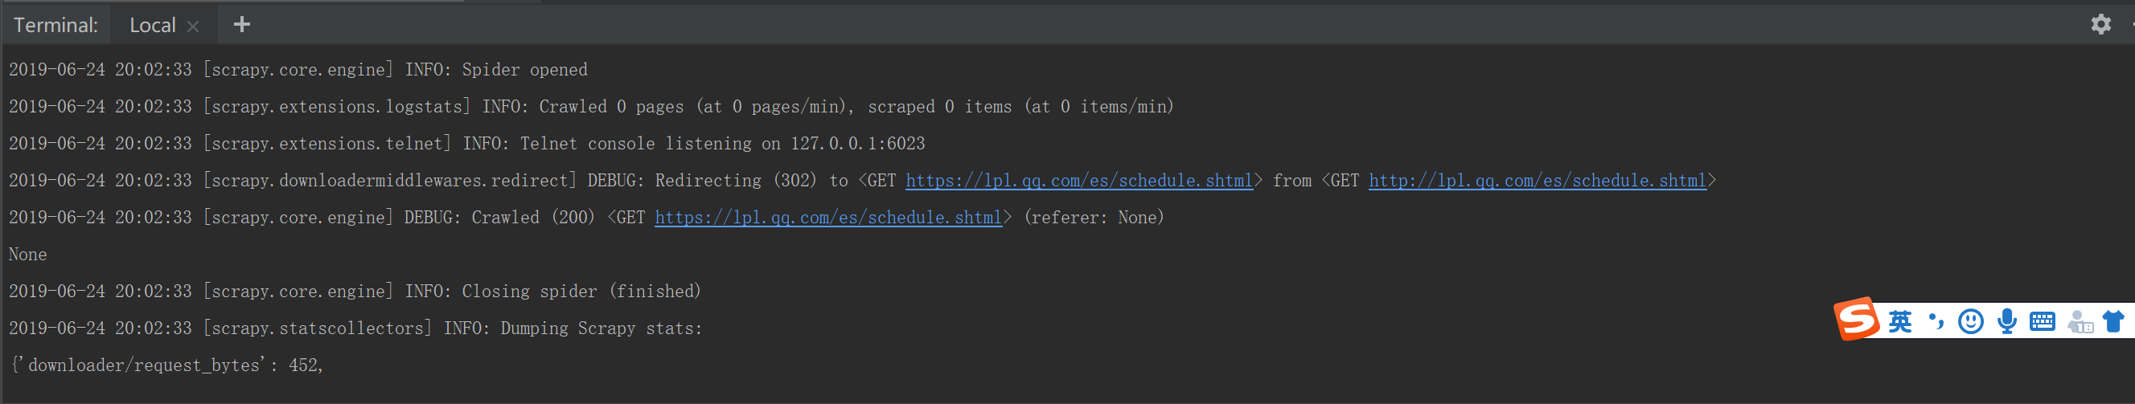

是被重定向了 还得解决重定向的问题

应该是被识别出是爬虫了，所以还是按照之前的方法在settings中改一下请求头USER_AGENT



操 原来是写的函数写错了 得用wb+ 单用个w写不了 傻逼教程！

好吧总结一下上面就是修改了ROBOTSTXT_OBEY之后就能爬了

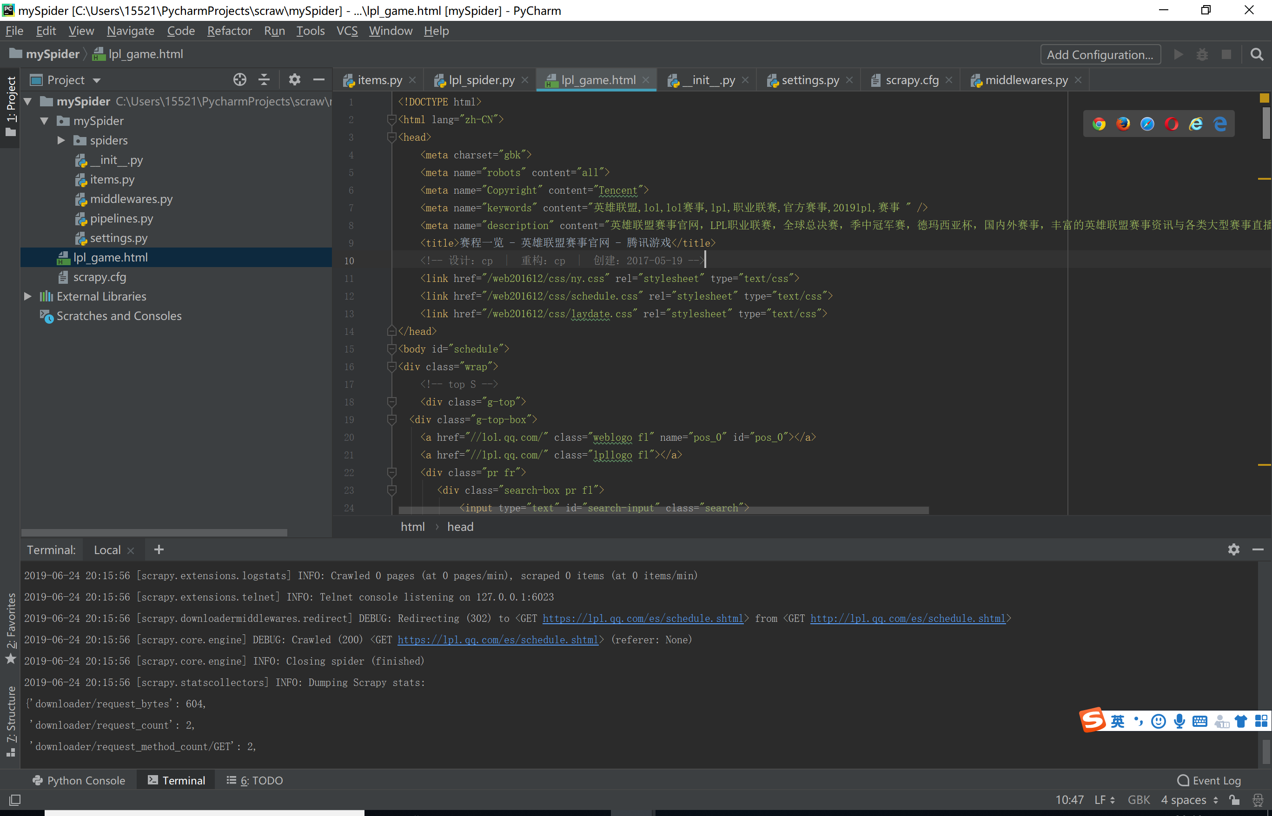

接下来就是爬我们想要的数据啦

插一下 腾讯这个txtrobots还是蛮有意思的

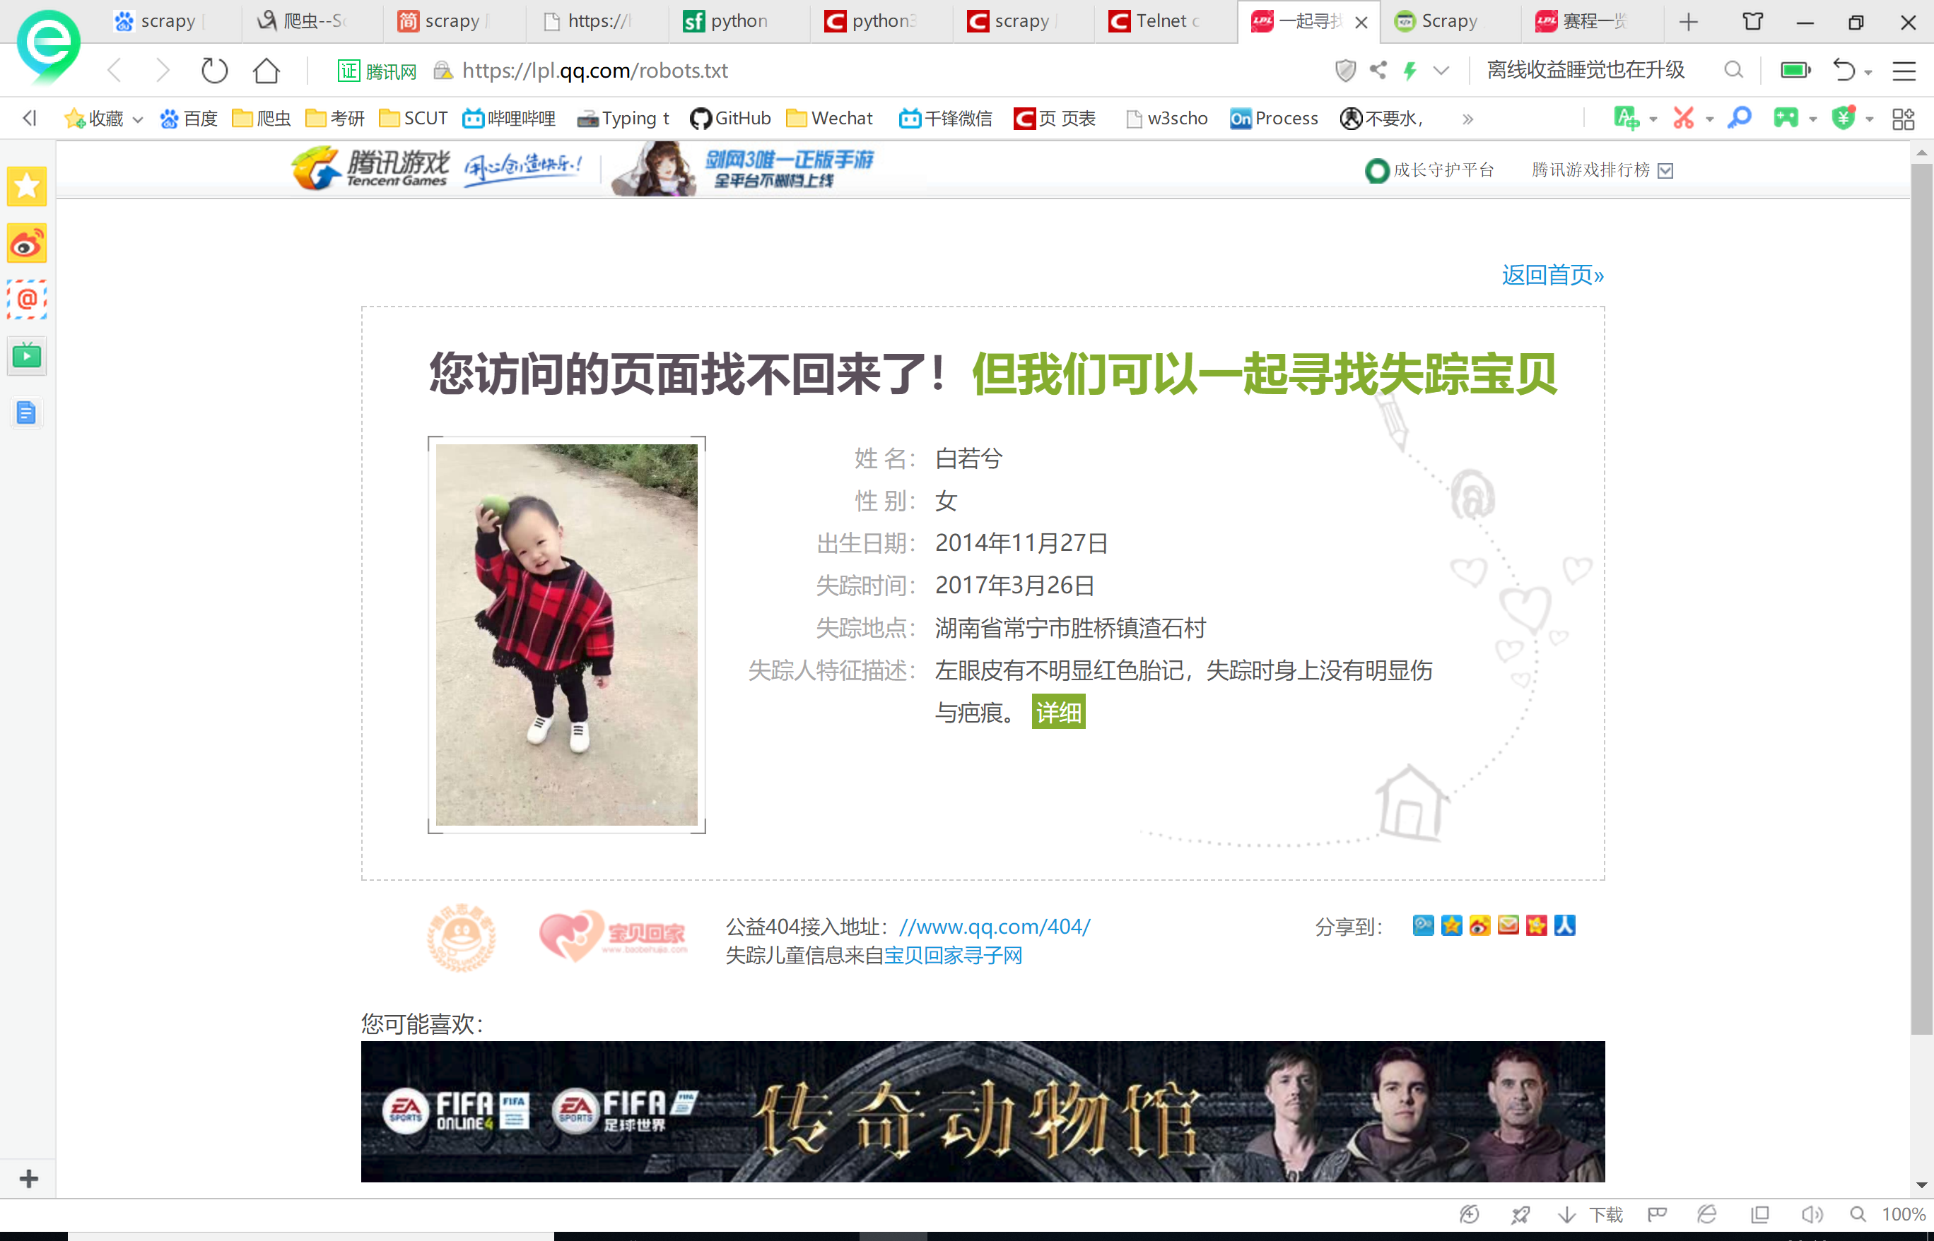

但是打开我们爬到的html 给的却是这样 没有对我们有用的数据

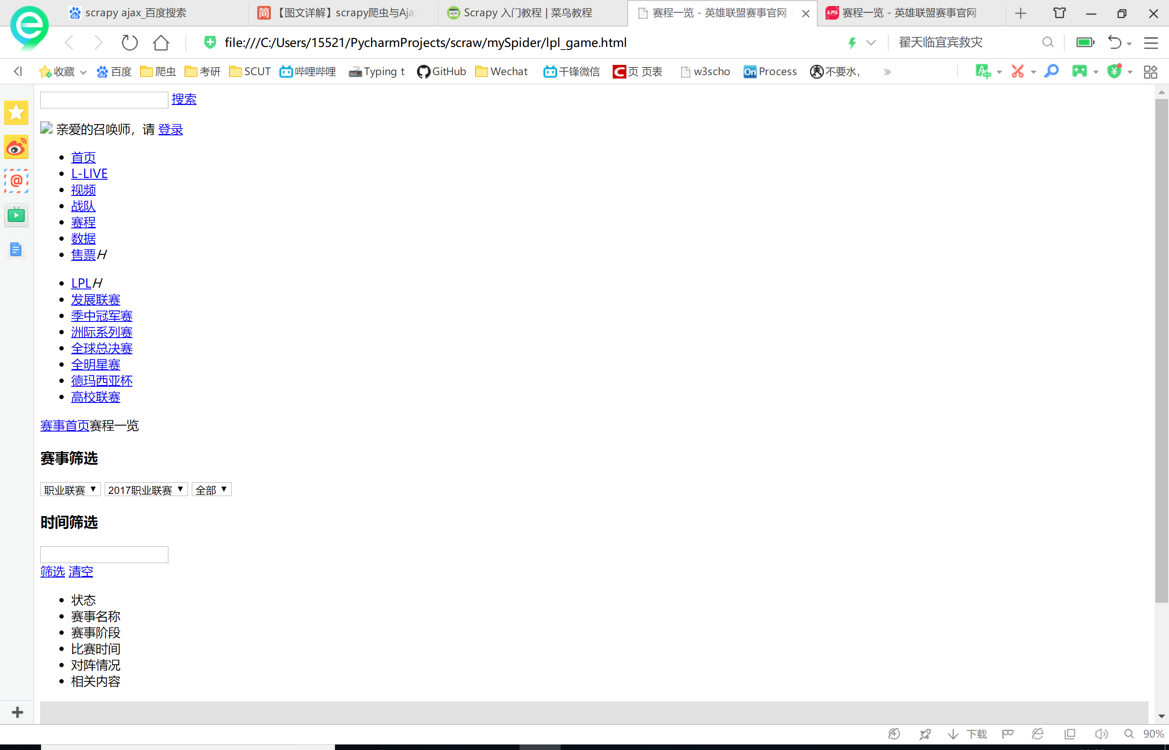

因为他原页面一旁有个动态筛选 因此我在上网学习之后认为他是用了动态页面 我急需上网寻找解决方案

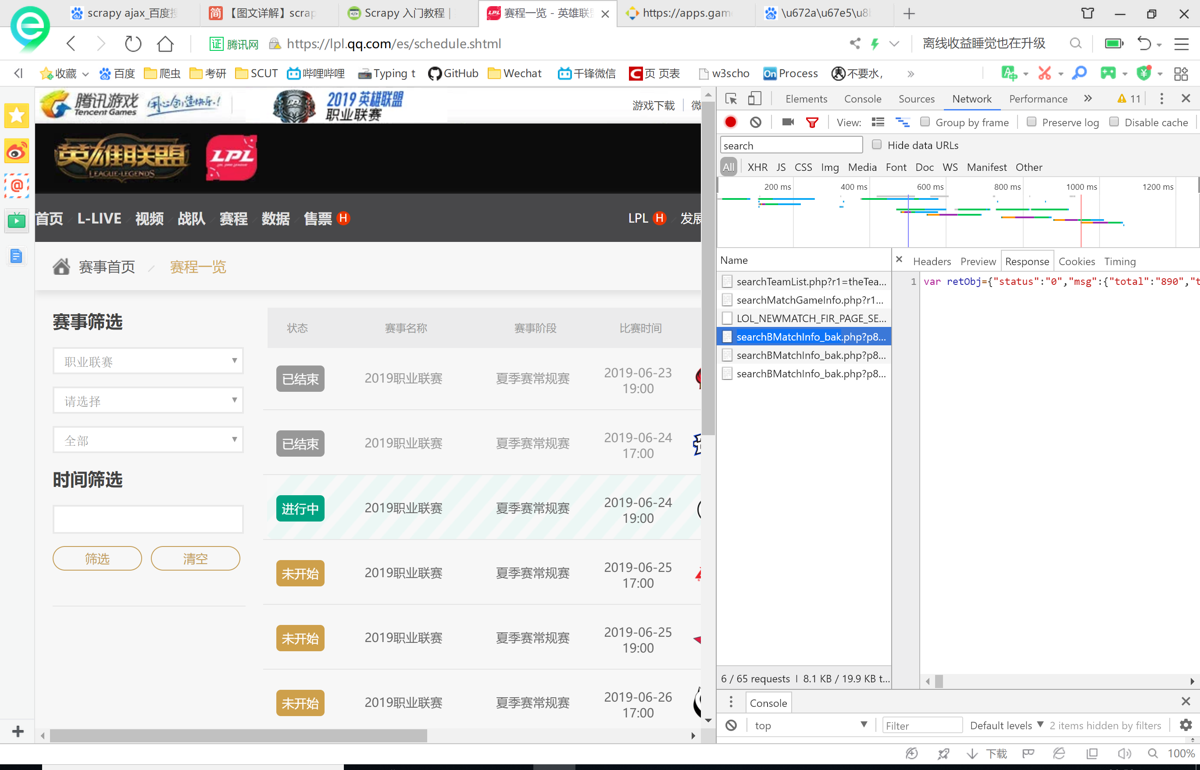

找到了他储存信息的文件网址

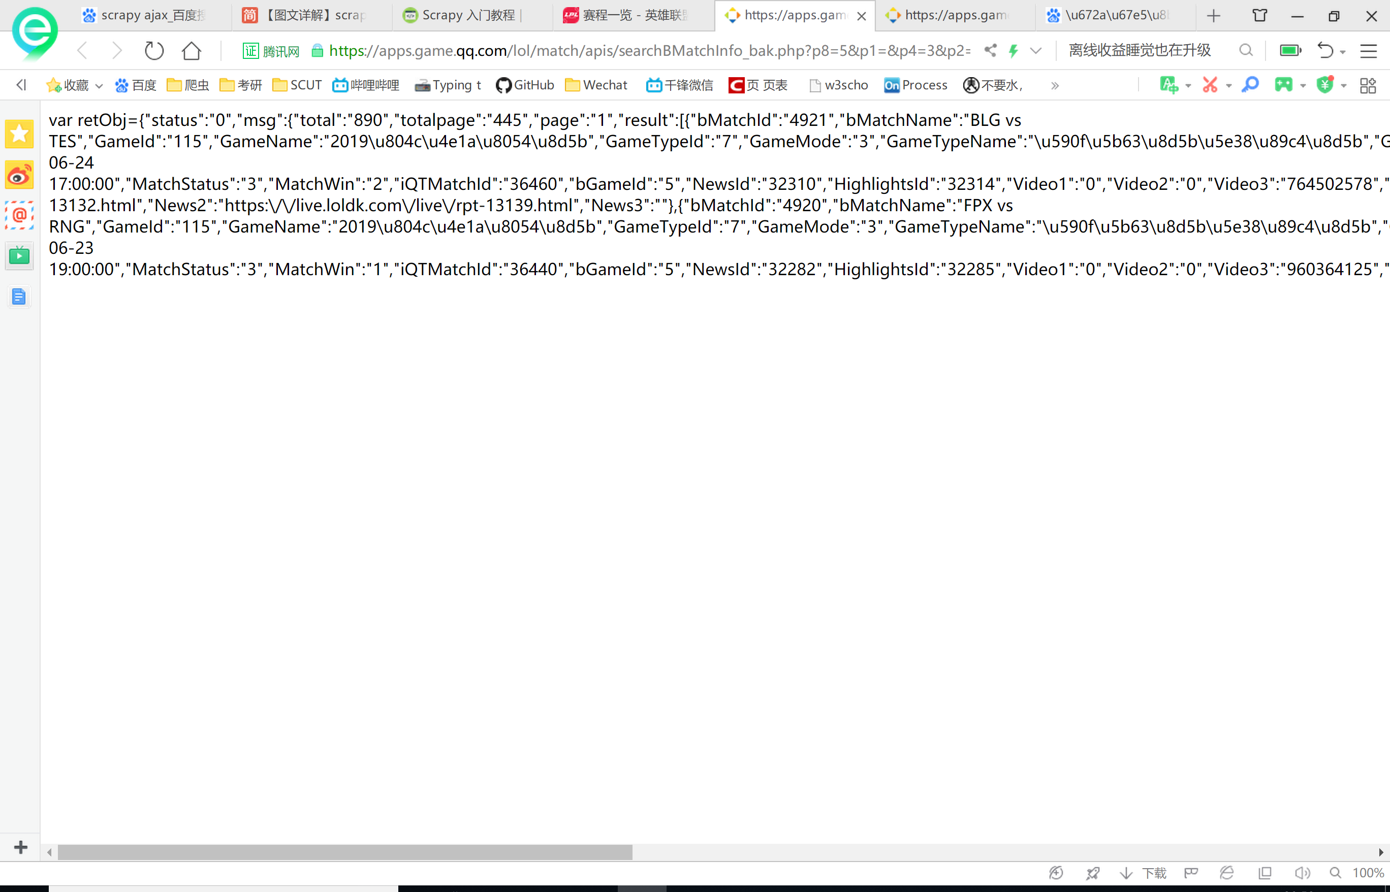

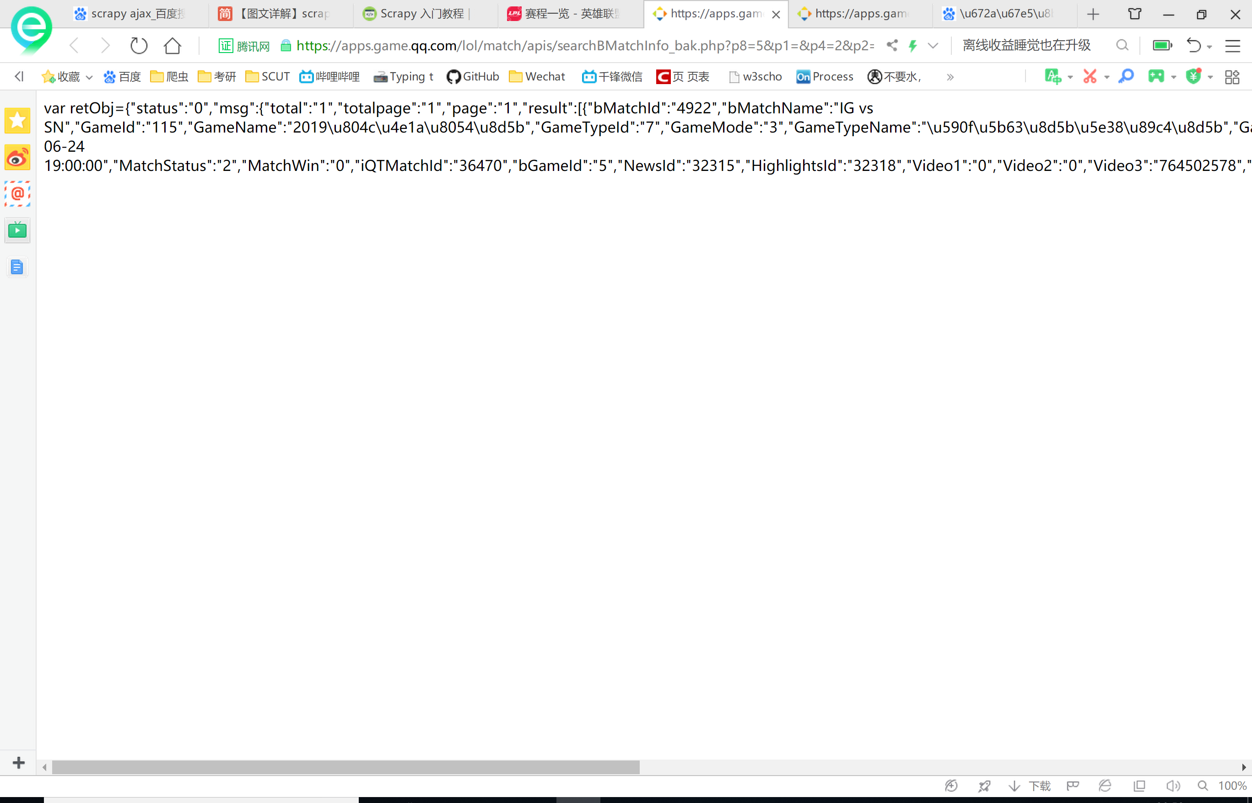

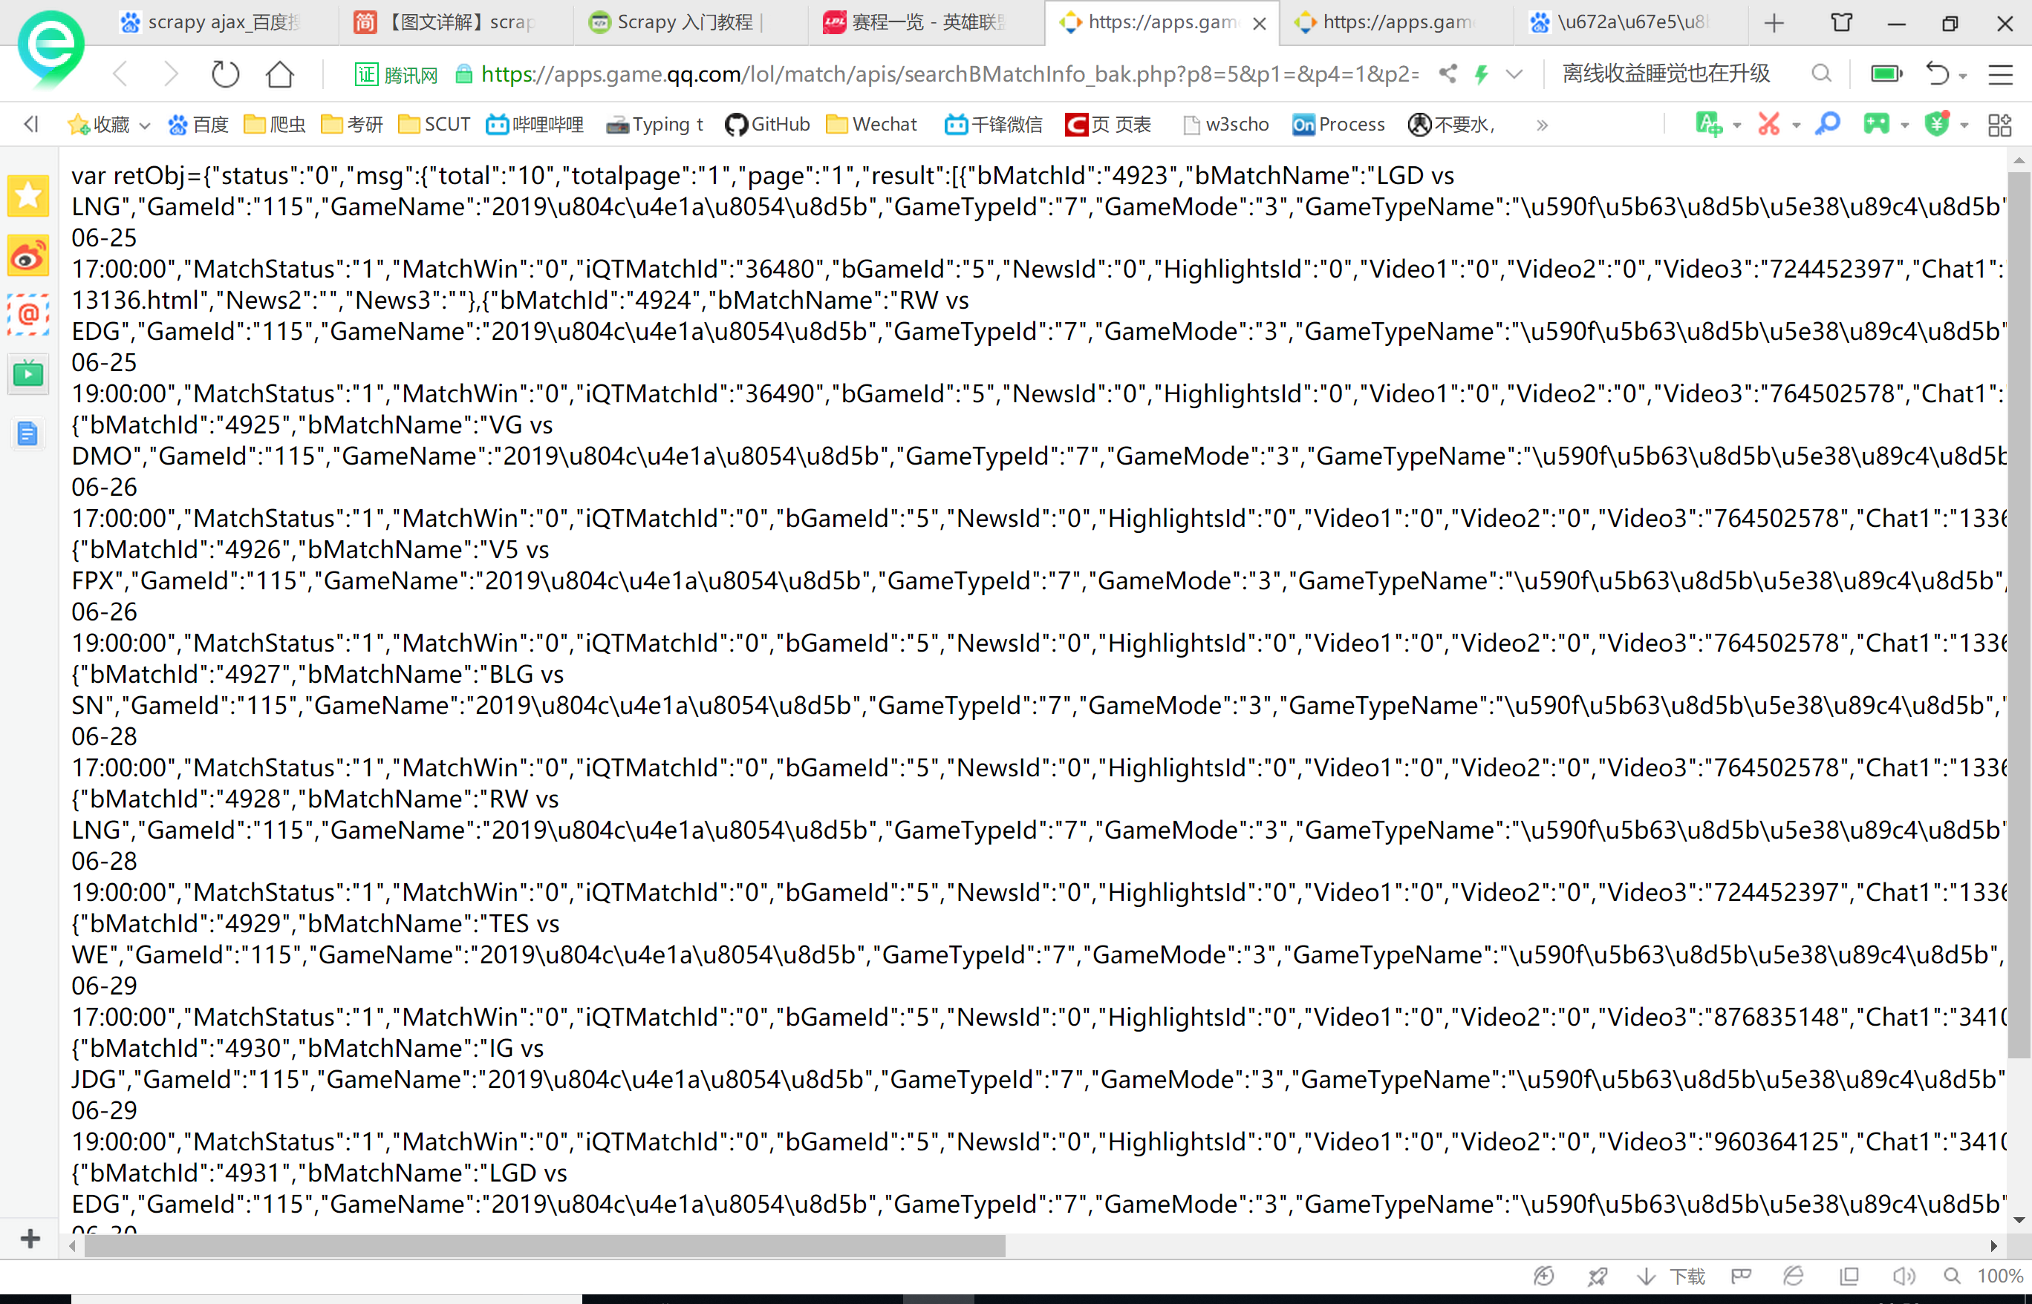

然后页面一直往上翻他就再请求新的来 明显是动态的页面

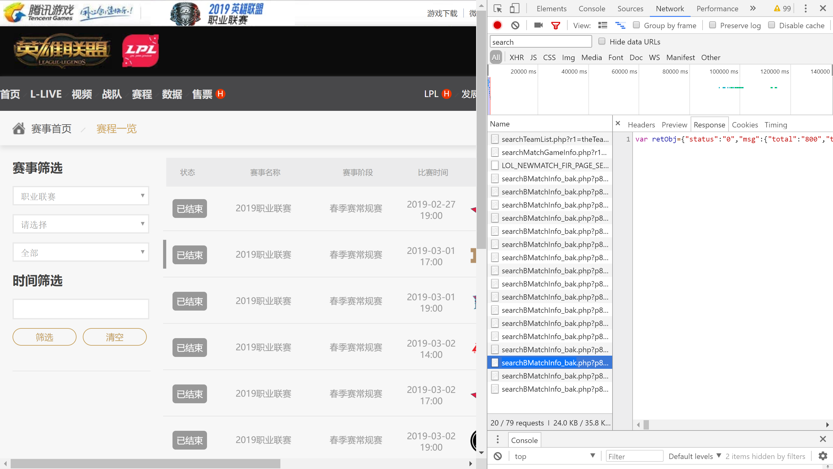

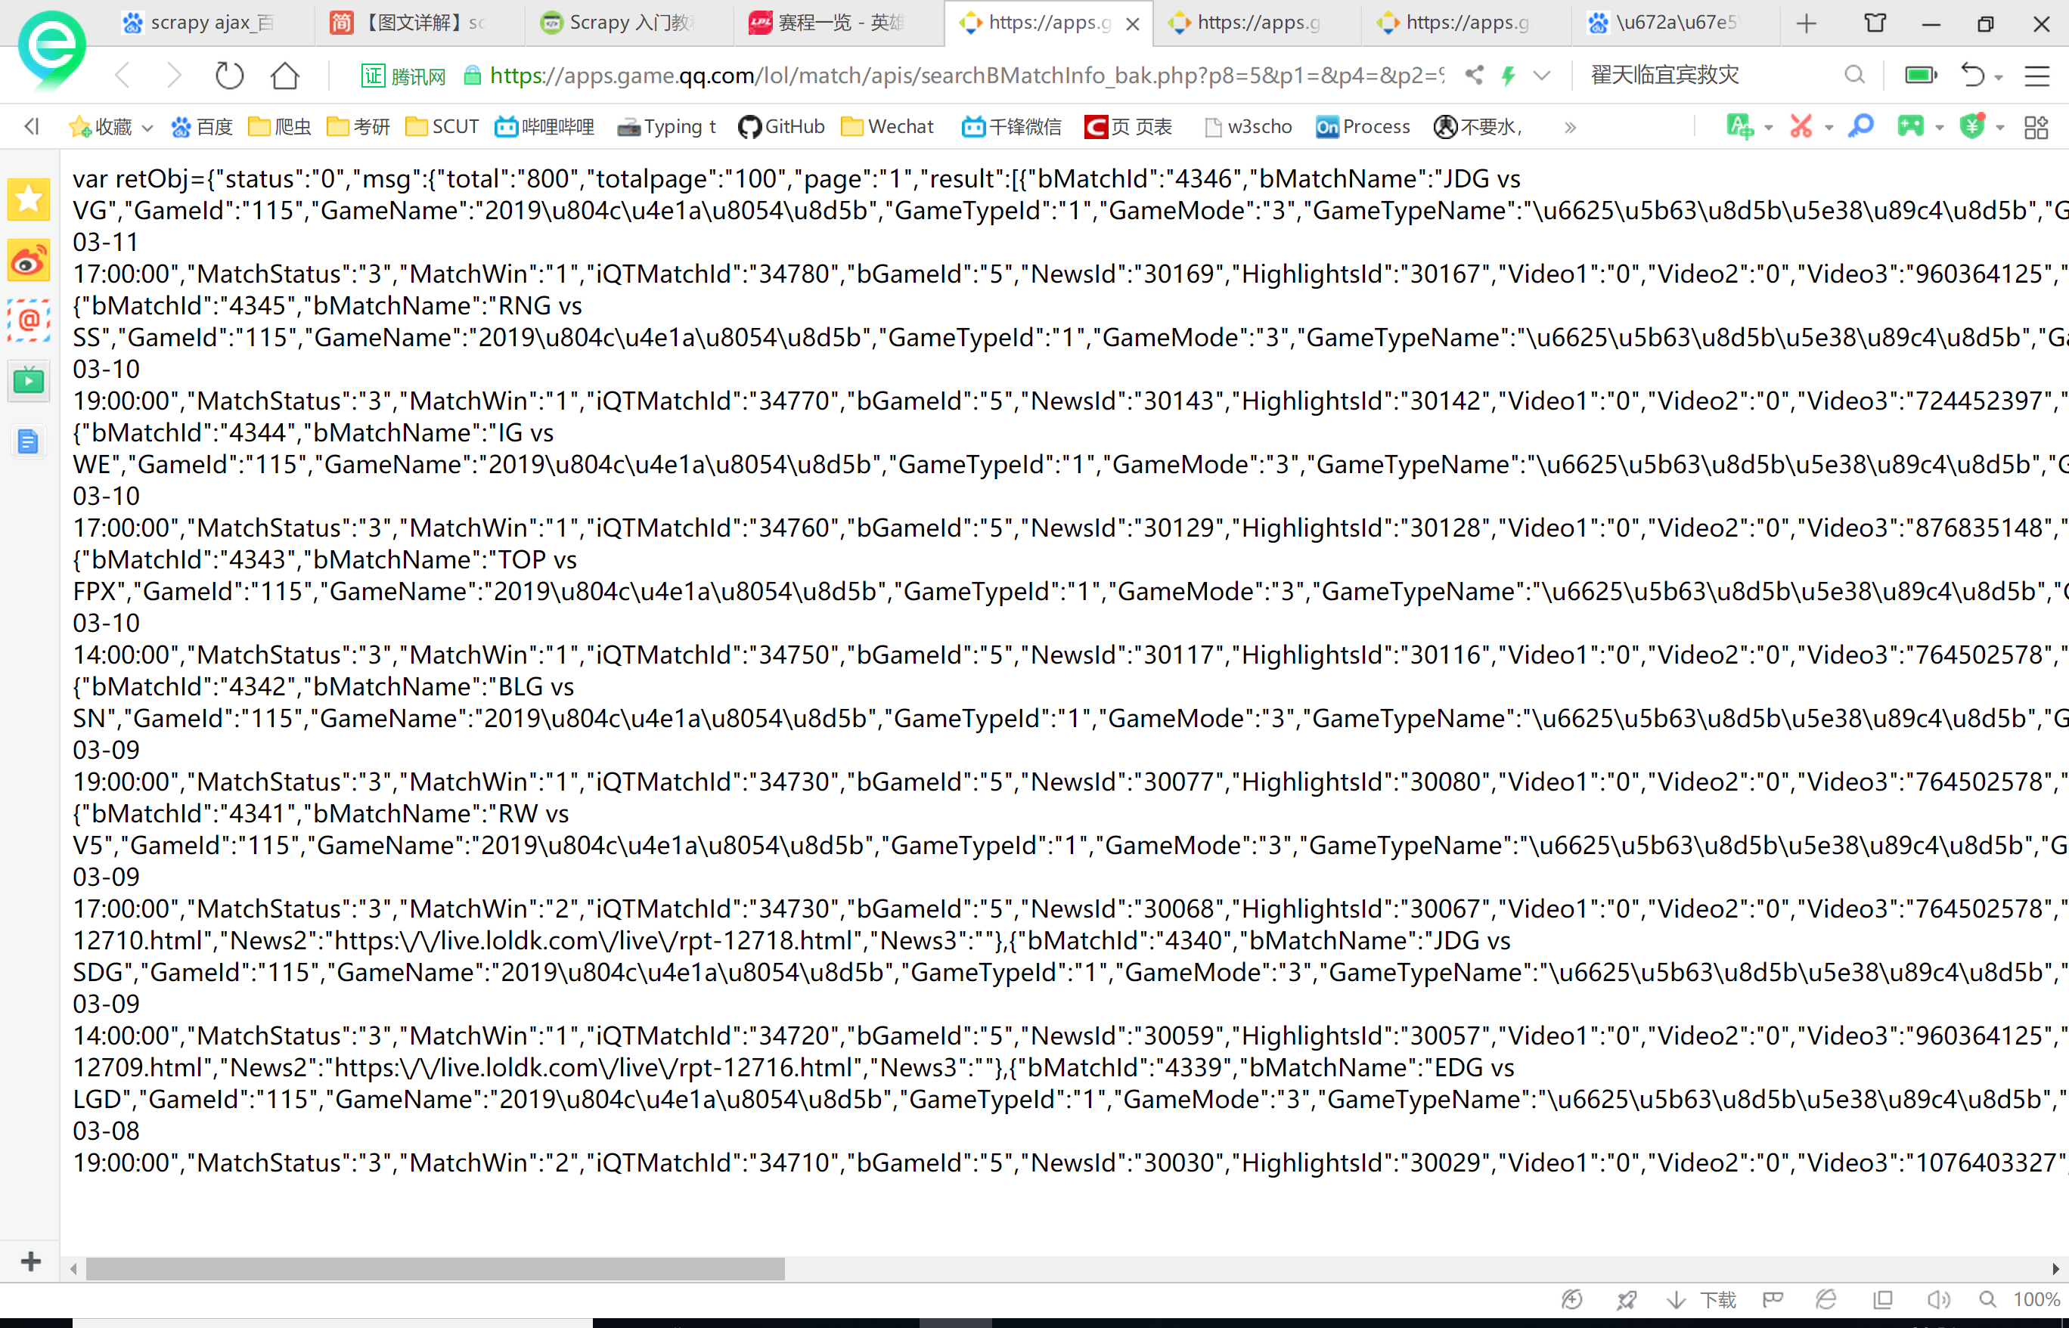

随机取两条相近的文件名/网址我们来分析

https://apps.game.qq.com/lol/match/apis/searchBMatchInfo_bak.php?p8=5&p1=&p4=&p2=%C8%AB%B2%BF&p9=&p10=&p6=2&p11=4339&p12=&page=1&pagesize=8&r1=retObj&_=1561380816006

https://apps.game.qq.com/lol/match/apis/searchBMatchInfo_bak.php?p8=5&p1=&p4=&p2=%C8%AB%B2%BF&p9=&p10=&p6=2&p11=4331&p12=&page=1&pagesize=8&r1=retObj&_=1561380817661

于是现在我们知道了 他前面的这串是固定的

https://apps.game.qq.com/lol/match/apis/searchBMatchInfo_bak.php? 可是后面这串是什么意思我他妈的真的不知道。 那不知道就得想

先把每个网址从第一个开始列出来：

https://apps.game.qq.com/lol/match/apis/searchBMatchInfo_bak.php?p8=5&p1=&p4=3&p2=%C8%AB%B2%BF&p9=&p10=&p6=2&p11=&p12=&page=1&pagesize=2&r1=retObj&_=1561380704495

https://apps.game.qq.com/lol/match/apis/searchBMatchInfo_bak.php?p8=5&p1=&p4=2&p2=%C8%AB%B2%BF&p9=&p10=&p6=3&p11=&p12=&page=1&pagesize=9999&r1=retObj&_=1561380704602

https://apps.game.qq.com/lol/match/apis/searchBMatchInfo_bak.php?p8=5&p1=&p4=1&p2=%C8%AB%B2%BF&p9=&p10=&p6=3&p11=&p12=&page=1&pagesize=10&r1=retObj&_=1561380704692

https://apps.game.qq.com/lol/match/apis/searchBMatchInfo_bak.php?p8=5&p1=&p4=&p2=%C8%AB%B2%BF&p9=&p10=&p6=2&p11=4920&p12=&page=1&pagesize=8&r1=retObj&_=1561380795512

https://apps.game.qq.com/lol/match/apis/searchBMatchInfo_bak.php?p8=5&p1=&p4=&p2=%C8%AB%B2%BF&p9=&p10=&p6=2&p11=4912&p12=&page=1&pagesize=8&r1=retObj&_=1561380797027

https://apps.game.qq.com/lol/match/apis/searchBMatchInfo_bak.php?p8=5&p1=&p4=&p2=%C8%AB%B2%BF&p9=&p10=&p6=2&p11=4904&p12=&page=1&pagesize=8&r1=retObj&_=1561380797362

先列6个 来观察

？？？想不通

输入那个同样的前缀得

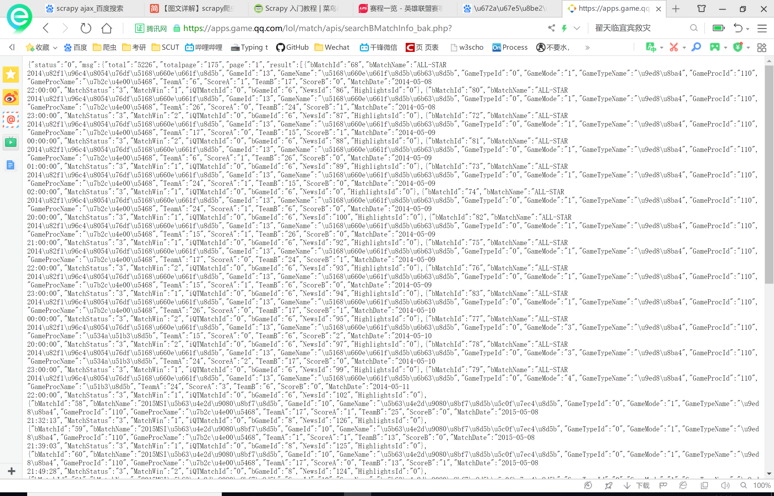

好吧 就这样一点一点的先试着